**学科网 cPga+1cG3PDNAx1ODbqMbQ==学科网 cPga+1cG3PDNAx1ODbqMbQ==第01讲 集合及其运算学科网 cPga+1cG3PDNAx1ODbqMbQ==**

**目录**

**01** 考情解码・命题预警 2

02体系构建·思维可视 3

03核心突破·靶向攻坚 3

知能解码 3

知识点1 元素与集合 3

知识点2 集合的基本关系 4

知识点3 集合的交集、并集、补集运算 5

知识点4 集合的运算性质 5

题型破译 6

题型1 元素与集合的关系 6

【方法技巧】判断元素与集合关系

题型2 集合中元素的特征 7

【方法技巧】应用集合元素的特性解题的要点

题型3 集合间的基本关系 9

【方法技巧】由集合间的关系求参数的解题方法

【易错分析】易忽略集合为空集

题型4 （真）子集的个数 11

题型5 数集的运算 12

题型6 点集的运算 13

题型7 Venn图的运算 14

题型8 利用集合的运算结果求参数 16

【方法技巧】由集合间的关系求参数的解题方法

题型9 容斥原理 19

题型10 集合的新定义问题 22

**04真题溯源·考向感知 24**

**05课本典例·高考素材 26**

# 

|  |  |  |  |  |
| --- | --- | --- | --- | --- |
| **考点要求** | **考察形式** | **2025年** | **2024年** | **2023年** |
| （1）集合的概念与表示  （2）集合的基本关系  （3）集合的基本运算 | 🗹单选题  🞎多选题  🞎填空题  🞎解答题 | 全国一卷T2（5分）  全国二卷T3（5分） | 全国Ⅰ卷T1（5分）  全国甲卷（文）T2（5分）  全国甲卷（理）T1（5分） | 全国甲卷（文）T1（5分）  全国甲卷（理）T1（5分）  全国乙卷（文）T2（5分）  全国乙卷（理）T2（5分）  全国 I卷T1（5分）  全国 II卷T2（5分） |
| 考情分析：  新高考卷中集合专题为热点内容，主要考查集合的基本运算（交、并、补）、元素与集合关系及含参问题，题型以单选题为主，分值5分，难度较低，属于基础送分题。  近三年考情显示，集合常与一元一次不等式、一元二次不等式等各种不等式结合，强调数形结合思想，如通过数轴法求解区间交并运算。命题趋势稳定，重点考查集合间关系判断及运算准确性，偶有涉及空集特例或参数范围求解，需注意端点值验证。备考应熟练掌握集合符号语言转换，强化含参问题分类讨论能力，同时关注集合与函数、逻辑用语的交叉命题形式。 | | | | | |
| 复习目标：  1.了解集合的含义，理解元素与集合的属于关系，能在自然语言、图形语言的基础上，用符号语言刻画集合.  2.理解集合间包含与相等的含义，能识别给定集合的子集.  3.在具体情境中，了解全集与空集的含义.  4.理解两个集合的并集、交集与补集的含义，会求两个简单集合的并集、交集与补集  5.能使用Venn图表达集合间的基本关系与基本运算. | | | | | |

# 

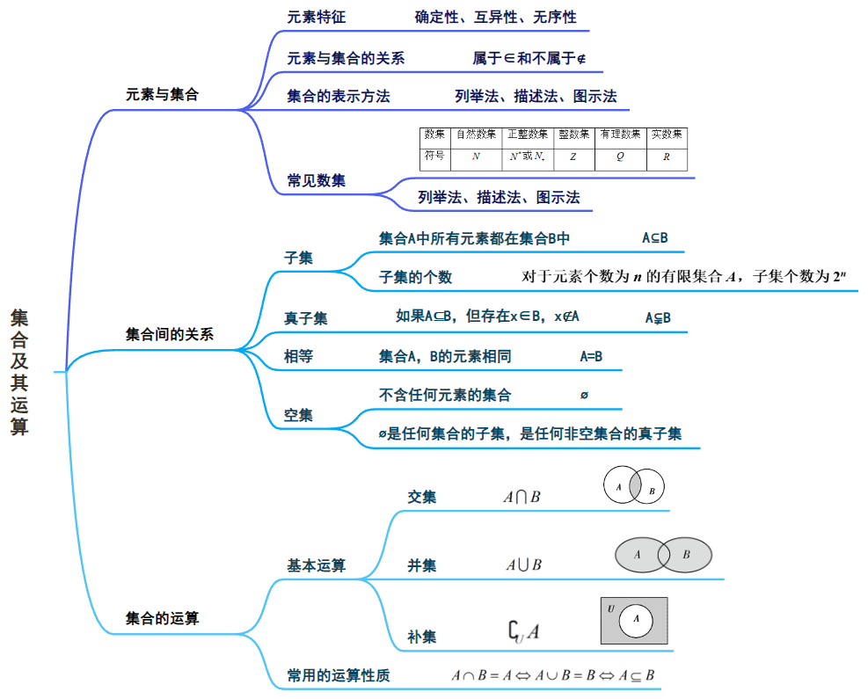

# 

### 

### 知识点1 元素与集合

1．元素与集合的关系：

若属于集合，则记作  ；

若不属于集合，则记作；

2．集合中元素的特征：确定性，互异性，无序性

3．空集：不含有任何元素的集合叫做空集，记作.

4．常用数集及其记法：

|  |  |  |  |  |  |  |
| --- | --- | --- | --- | --- | --- | --- |
| 集合 | 非负整数集(自然数集) | 正整数集 | 整数集 | 有理数集 | 实数集 | 复数集 |
| 符号 |  | 或 |  |  |  |  |

5．集合的表示方法：列举法、描述法、图示法.

自主检测已知集合，若且，则实数*m*的取值范围是（   ）

A． B． C． D．

【答案】A

【详解】由且，得，解得．

故选：A

### 知识点2 集合的基本关系

|  |  |  |  |
| --- | --- | --- | --- |
|  | | 文字语言 | 符号语言 |
| 基本关系[来源:学科网ZXXK] | 子集 | 集合*A*中任意一个元素都是集合*B*的元素[来源:Zxxk.Com] |  |
| 真子集 | 集合*A*是集合*B*的子集，且集合*B*中至少有一个元素不在集合*A*中 |  |
| 相等 | 集合*A*，*B*中元素相同学科网(www.zxxk.com)--教育资源门户，提供试卷、教案、课件、论文、素材及各类教学资源下载，还有大量而丰富的教学相关资讯！ cPga+1cG3PDNAx1ODbqMbQ==或集合*A*，*B*互为子集 |  |
| 空集 | 空集是任何集合的子集 | |  |
| 空集是任何非空集合的真子集 | | 且 |

**必记结论：**

（1）若集合*A*中含有*n*个元素，则有个子集，有个非空子集，有个真子集，有个非空真子集．

（2）子集关系的传递性，即.

**注意：**空集是任何集合的子集，是任何非空集合的真子集，在涉及集合关系时，必须优先考虑空集的情况，否则会造成漏解.

自主检测已知集合，那么集合与*Q*的关系是（    ）

A． B． C． D．

【答案】B

【详解】由题意可得，故集合是集合的真子集．

故选：B

### 知识点3 集合的交集、并集、补集运算

|  |  |  |  |
| --- | --- | --- | --- |
| 运算 | 文字语言 | 符号表示 | Venn图 |
| 交集 | 由属于集合*A*且属于集合*B*的所有元素组成的集合 |  | 学科网(www.zxxk.com)--教育资源门户，提供试卷、教案、课件、论文、素材及各类教学资源下载，还有大量而丰富的教学相关资讯！ cPga+1cG3PDNAx1ODbqMbQ== |
| 并集 | 由所有属于集合*A*或属于集合*B*的元素组成的集合 |  | 学科网(www.zxxk.com)--教育资源门户，提供试卷、教案、课件、论文、素材及各类教学资源下载，还有大量而丰富的教学相关资讯！ cPga+1cG3PDNAx1ODbqMbQ== |
| 补集 | 由全集*U*中不属于集合*A*的所有元素组成的集合 |  | 学科网(www.zxxk.com)--教育资源门户，提供试卷、教案、课件、论文、素材及各类教学资源下载，还有大量而丰富的教学相关资讯！ cPga+1cG3PDNAx1ODbqMbQ== |

自主检测已知集合，，，则（   ）

A． B． C． D．

【答案】C

【详解】，，，

，.

故选：C.

### 知识点4 集合的运算性质

① ； ②；

③； ④  ；

⑤.

自主检测（2025·云南昆明·模拟预测）已知集合*A*，*B*满足：，，则满足条件的集合*B*的个数为（    ）

A．1 B．2 C．4 D．8

【答案】B

【详解】由题意有，

因为，所以，则满足条件的集合*B*为，，共2个．

故选：B.

### 

### 题型1 元素与集合的关系

例1-1（2025·辽宁·二模）设集合.若，则的取值范围是（   ）

A． B． C． D．

【答案】C

【详解】因为，所以，所以.

故选：C

例1-2若集合中有且只有一个元素，则值的集合是（   ）

A． B． C． D．

【答案】D

【详解】解：因为集合中有且只有一个元素，

所以方程只有一个解，

所以，解得.

故选：D.



**方法技巧 判断元素与集合关系**

（1）直接法：如果集合中的元素是直接给出，只要判断该元素在已知集合中是否出现即可．

（2）推理法：对于一些没有直接表示的集合，只要判断该元素是否满足集合中元素所具有的特征即可，此时应首先明确已知集合中的元素具有什么特征．



【变式训练1-1】集合，且，则有（   ）

A． B． C． D．不属于中的任意一个

【答案】B

【详解】由题知*P*表示偶数集，*Q*表示奇数集，*R*表示所有被4除余1的整数，新以当时，则*a*为偶数，*b*为奇数，则一定为奇数．

【变式训练1-2】已知集合，，若，且，则*a*的取值范围是（    ）

A． B．

C． D．

【答案】D

【详解】若，且，则，即.

【变式训练1-3】（多选）若集合中只有一个元素，则的值（   ）

A．-1 B．0 C．1 D．2

【答案】BC

【详解】当，，满足条件；

当，由，则得，此时只有一个元素，

所以当或时，集合中只有一个元素.

故选：BC

### 题型2 集合中元素的特征

例2-1已知集合，，则中的元素个数为（   ）

A．3 B．4 C．5 D．6

【答案】B

【详解】由题意，，

当时，，

当时，，

当时，，

当时，，

当时，，

当时，，

由集合中元素满足互异性，所以.

故选：B.

例2-2（2025·甘肃庆阳·二模）已知集合，且，则实数的值为 ．

【答案】3

【详解】因为，所以分为以下两种情况：

①或，当时，集合满足题意；

当时，集合，违反了集合的互异性，故舍去；

②，此时集合，违反了集合的互异性，故舍去；

综上所述，.

故答案为：3.



**方法技巧 应用集合元素的特性解题的要点**

（1）集合问题的核心即研究集合中的元素，在解决这类问题时，要明确集合中的元素是什么．

（2）构成集合的元素必须是确定的(确定性)，而且是互不相同的(互异性)，在书写时可以不考虑先后顺序(无序性)．

（3）利用集合元素的特性求参数问题时，先利用确定性解出字母所有可能值，再根据互异性对集合中元素进行检验，要注意分类讨论思想的应用．



【变式训练2-1】集合中的不能取的值是（   ）

A．0 B．1 C．2 D．3

【答案】C

【详解】由集合的互异性可知，，或，或，

得，或，或，

故选：C

【变式训练2-2**·变考法**】设，若集合中的最大元素为3，则 ．

【答案】1

【详解】因为集合中的最大元素为3，

所以,所以或.

当时，不合题意舍；

当时，不符合集合的互异性舍；

当时，集合中的最大元素为3；

所以.

故答案为：1.

【变式训练2-3】举例说明：设集合*M*中含有三个元素3，，：

(1)求实数，应满足的条件；

(2)若，求实数的值.

【答案】(1)且且且且；

(2)或或.

【详解】（1）据集合中元素的互异性，可知，

即且且且且；

（2）若，则或，解得：或或，

若，则，满足题意；

若，则，满足题意；

若，则，满足题意；

故或或.

### 题型3 集合间的基本关系

例3-1（2025·四川·模拟预测）已知集合，则（   ）

A． B． C． D．

【答案】B

【详解】由，则.

故选：B.

例3-2已知集合，，且满足，则实数的取值范围是 ．

【答案】

【详解】当时，，即，满足；

当时，有，解得.

综上所述，实数的取值范围是.

故答案为：.

例3-3（2025·山东·模拟预测）已知集合，或，且，则实数的取值范围为（    ）

A． B．

C． D．

【答案】A

【详解】因为，

所以当时满足题意，此时，

当时，要满足题意，则有

综上实数的取值范围为.

故选：A



**方法技巧 由集合间的关系求参数的解题方法**

（1）当集合为连续数集时，常借助数轴来建立不等关系求解，此时应注意端点处是实点还是虚点．

（2）当集合为不连续数集时，常根据集合包含关系的意义，建立方程求解，此时应注意分类讨论思想的运用．

**易错分析 易忽略集合为空集**

注意：解集合的包含关系题目时，非常容易忽略小集合可能是空集的特殊性.



【变式训练3-1】设集合，，若，则的值为（    ）

A． B． C． D．

【答案】C

【详解】令或分类讨论即可．

因为集合，，

若，由集合的互异性知，则或．

当时，，

，有，得，

所以；

当时，集合，，有，

又，所以，得，不满足题意．

综上．故选：C．

【变式训练3-2】（多选）已知集合，则下列说法正确的是（    ）

A．不存在实数*a*，使得 B．存在实数*a*，使得

C．当时， D．当时，

【答案】AC

【详解】选项A，由相等集合的概念可得此方程组无解，故不存在实数*a*，使得集合，因此A正确；

选项B，由，得即此不等式组无解，因此B错误；

选项C，当时，得为空集，满足，因此C正确；

选项D，当，即时，，符合，

当时，要使，需满足解得，不满足，

故这样的实数*a*不存在，因此D错误．

故选：AC.

### 题型4 （真）子集的个数

例4-1已知集合，则集合，且的子集的个数为（   ）

A．7 B．8 C．4 D．6

【答案】B

【详解】由，则，又，且，

所以，故子集个数为.

故选：B

例4-2若集合有且仅有1个子集，则*a*的值可以为（   ）

A．1 B． C． D．

【答案】C

【详解】由集合*A*有且仅有1个子集可知，*A*是，

当时，，不符合题意；

当时，由可得．

故选：C．

【变式训练4-1】集合的真子集的个数是 .

【答案】

【详解】由题意得，为的正因数，

故，

所以此集合的真子集个数为.

故答案为：.

【变式训练4-2**·变载体**】若集合有且仅有2个子集，则实数*k*的最小值为（   ）

A． B． C．1 D．2

【答案】A

【详解】由题意知，结合有且仅有2个子集，

即方程组只有一个解，

即方程只有一个解，

当时，，满足条件；

当时，，解得或，

综上，实数的最小值为．

故选：A.

### 题型5 数集的运算

例5-1已知集合，，则（    ）

A．或 B．或

C．或 D．或

【答案】B

【详解】因为，，所以，

所以或，

故选：.

例5-2已知集合，则（   ）

A． B． C． D．

【答案】D

【详解】由题得，，

所以，

故选：D．

【变式训练5-1】设集合，，，则（   ）

A． B．

C． D．

【答案】C

【详解】，．

【变式训练5-2】已知全集，集合，，则 ，（ ．

【答案】 或 或．

【详解】或  利用数轴，分别表示出全集及集合，，如图：

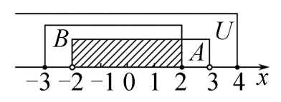

则或．又，所以或，或．

【变式训练5-3】已知集合，，则（   ）

A． B． C． D．

【答案】A

【详解】，，则，所以．

【变式训练5-4】设集合，，.

(1)求；

(2)求.

【答案】(1)

(2)

【详解】（1）因为，，

所以.

（2）因为，

又，，

所以，

则.

### 题型6 点集的运算

例6-1已知集合，则（ ）

A． B． C． D．

【答案】C

【详解】由方程组，解得，则.

故选：C．

例6-2（2025·陕西·模拟预测）已知集合，则的元素个数是（   ）

A．0 B．1 C．2 D．无数

【答案】B

【详解】联立，整理得，

解得，则，即，有1个元素.

故选：.

【变式训练6-1】若集合，则（ ）

A． B． C． D．

【答案】C

【详解】由，解得，

故，

故选：C

【变式训练6-2】已知集合，，则 ．

【答案】

【详解】由，得或或或

.

故答案为：

### 题型7 Venn图的运算

例7-1设为全集，，，都是它的子集，则下图中阴影部分表示的集合是（   ）

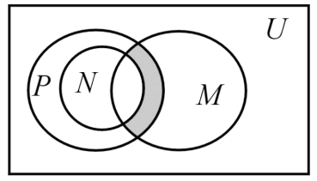

A． B． C． D．

【答案】B

【详解】阴影在，内，而不在内，即在内，故阴影表示的集合是．

例7-2已知为全集，其三个非空子集、、满足，则下列集合为空集的是（    ）

A． B． C． D．

【答案】C

【详解】

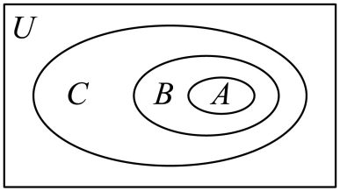

由图可知，，不是空集，



故选：C

【变式训练7-1】（多选）已知集合*M*，*N*为全集*U*的子集，则下列结论正确的是（    ）

A．若，则

B．若，则

C．若，则

D．若，则

【答案】ACD

【详解】对于A，当时，显然成立，故A正确；

对于B，若，则由图1可得*M*不可能是的子集，故B错误；

对于C，若，则由图2可得成立，故C正确；

对于D，若，则由图3可得成立，故D正确.

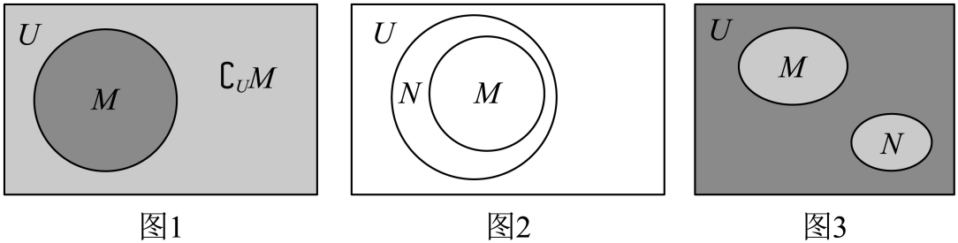

故选：ACD.

【变式训练7-2】如图，已知矩形表示全集，是的两个子集，则阴影部分可表示为（    ）

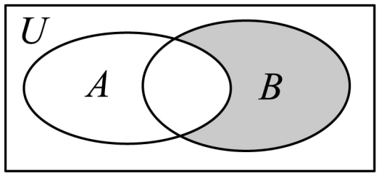

A． B． C． D．

【答案】D

【详解】解：由题意得，阴影部分的区域内的元素且，

所以阴影部分可表示为或或.

故选：D.

【变式训练7-3】（多选）下图中阴影部分用集合符号可以表示为（    ）

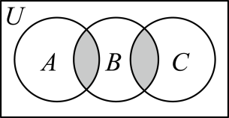

A． B．

C． D．

【答案】AD

【详解】由图形可知，阴影部分用集合符号可以表示为或者.

故选：AD.

### 题型8 利用集合的运算结果求参数

例8-1（2025·辽宁本溪·模拟预测）已知集合若，则*a*的取值构成的集合为（    ）

A． B． C． D．

【答案】D

【详解】由题得，因为，所以.

当时，，满足；

当时，，因为，所以或，解得1或，

综上的取值构成的集合为.

故选：D.

例8-2设集合，，全集．

(1)若，求实数的取值范围；

(2)若，求实数的取值范围；

(3)若，求实数的取值范围．

【答案】(1)

(2)

(3)．

【详解】解：（1）解法1  易知，所以．又，且，所以，解得，故实数的取值范围是．

解法2  由，知，又，，所以，解得，故实数的取值范围是．

（2）因为，，，所以，解得，故实数的取值范围是．

（3）因为，或，，所以，解得，故实数的取值范围是．



**方法技巧 求集合运算中参数的值或取值范围的解题思路**

（1）将集合中的运算关系转化为两个集合之间的关系。若集合能一一列举,则用观察法得到不同集合中元素之间的关系;与不等式有关的集合，利用数轴得到不同集合间的关系。

（2）将集合之间的关系转化为方程(组)或不等式(组)是否有解或解集。



【变式训练8-1】设集合或，则实数*a*的取值范围是（   ）

A． B． C． D．

【答案】A

【详解】依题意有即．

【变式训练8-2**·变考法**】已知集合和，满足，，则实数 ．

【答案】

【详解】由题知，但；，但．将和分别代入集合，中，得即解得

【变式训练8-3】已知集合，，若，则实数的取值范围是（    ）

A． B． C． D．

【答案】A

【详解】，或，

由得，解得，

即实数的取值范围是.

故选：A.

【变式训练8-4】已知集合．

(1)若，求实数*a*的值；

(2)从条件①②③中选择一个作为已知条件，求实数*a*的取值范围．

条件：①；②；③．

【答案】(1)

(2)答案见解析

【详解】解：（1）由于，所以解得．

（2）若选①，由得．

当时，则，解得，满足条件；

当时，则解得．

综上，实数*a*的取值范围是．

若选②，．

当时，，解得，满足条件：

当时，或，则解得．

综上，实数*a*的取值范围是．

若选③，．

当时，，解得，满足条件；

当时，或，则解得．

综上，实数*a*的取值范围是．

### 题型9 容斥原理

例9-1高三1班有12名同学读过《牡丹亭》，有8名同学读过《醒世恒言》，两者都读过的同学有4名，则该班学生中至少读过《牡丹亭》和《醒世恒言》中的一本的学生有（    ）

A．16人 B．18人 C．20人 D．24人

【答案】A

【详解】设集合“高三1班读过《牡丹亭》的学生”，其元素个数记为；

集合“高三1班读过《醒世恒言》的学生”，其元素个数记为；

则，

则.

故该班学生中至少读过《牡丹亭》和《醒世恒言》中的一本的学生有16人.

故选：A.

例9-2（多选）2024年国庆假期期间，佛山市安排了精彩纷呈的文旅体活动，其中文化旅游活动备受市民青睐.某学校对120名学生在国庆期间参与佛山祖庙的“乐游祖庙，喜迎国庆”文艺汇演，顺德欢乐海岸的“潮玩广府”嘉年华活动，广东千古情的“火人狂欢节”活动的情况进行了统计，统计结果如下表所示：

|  |  |
| --- | --- |
| 参与情况 | 参与人数 |
| 参与了佛山祖庙的“乐游祖庙，喜迎国庆”文艺汇演 | 60 |
| 参与了顺德欢乐海岸的“潮玩广府”嘉年华活动 | 89 |
| 参与了广东千古情的“火人狂欢节”活动 | 50 |
| 至少参与了其中的一个活动 | 105 |

则下列说法正确的是（    ）

A．三项活动都没有参与的人数为15

B．三项活动都参与的人数最多为47

C．恰好参与一个活动的人数最少为21

D．恰好参与两个活动的人数最多为94

【答案】ABD

【详解】设三项活动都参与的人数为，只参与佛山祖庙和顺德欢乐海岸活动的人数为，

只参与佛山祖庙和广东千古情活动的人数为，

只参与顺德欢乐海岸和广东千古情活动的人数为，

只参与佛山祖庙活动的人数为，

只参与顺德欢乐海岸活动的人数为，只参与广东千古情活动的人数为，

对于A，已知至少参与了其中一个活动的人数为105，

那么三项活动都没有参与的人数为，所以选项A正确；

对于B，根据已知条件可得：

，①

，②

，③

，④

将①  ②  ③得：

， ⑤

用⑤  ④可得：

，即，

因为，即，解得，

所以三项活动都参与的人数最多为47，选项B正确；

对于C，由④可得，

将代入可得：，

因为，所以，

即恰好参与一个活动的人数最少为11，

选项C错误；

对于D，恰好参与两个活动的人数为，

因为，所以，

所以恰好参与两个活动的人数最多为94，故D正确.

故选：ABD.

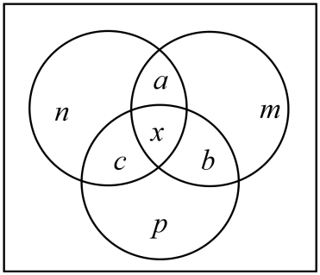

【点睛】本题主要涉及集合的相关概念和容斥原理。容斥原理是指先不考虑重叠的情况，把包含于某内容中的所有对象的数目先计算出来，然后再把计数时重复计算的数目排斥出去，使得计算的结果既无遗漏又无重复。

【变式训练9-1】某单位周一、周二开车上班的职工人数分别是14， .若这两天中至少有一天开车上班的职工人数是20，则这两天中一天开车一天不开车上班的职工人数是（   ）

A． B． C． D．

【答案】C

【详解】设仅第一天开车人数为 ，仅第二天开车人数为 ，两天都开车人数为 ，

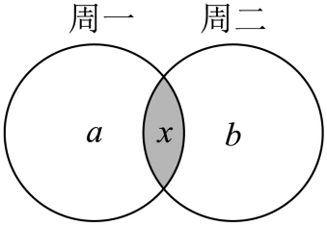

则由图知 ， ，

两式相减得 ， .

故选：C.

【变式训练9-2】学校举办运动会时，高一（1）班共有28名同学参加比赛，有15人参加趣味益智类比赛．有8人参加田径比赛，有14人参加球类比赛，同时参加趣味益智类比赛和田径比赛的有3人，同时参加趣味益智类比赛和球类比赛的有3人，没有人同时参加三项比赛．则只参加趣味益智类一项比赛的人数为 ；同时参加田径和球类比赛的人数为

【答案】 9 3

【详解】因为参加趣味益智类比赛的总人数为15，

且：同时参加趣味益智类比赛和田径比赛的有3人；

同时参加趣味益智类比赛和球类比赛的有3人．

又因为没有人同时参加三项比赛，

所以只参加趣味益智类一项比赛的人数为：人．

设同时参加田径和球类比赛的人数为，由题意得：

，

解得：，

故同时参加田径和球类比赛的人数为，

故答案为：9；3．

【变式训练9-3】一群学生参加学科夏令营，每名同学参加至少一个学科考试．已知有80名学生参加了数学考试，50名学生参加了物理考试，45名学生参加了化学考试，学生总数是只参加一门考试学生数的2倍，也是参加三门考试学生数的4倍，则学生总数为（    ）

A．100名 B．108名 C．120名 D．前三个答案都不对

【答案】A

【详解】设只参加了数学、物理、化学考试的学生数分别为，，；

参加了两门学科考试的同学中参加了数学和物理、物理和化学、化学和数学的学生数分别为，，；

同时参加了三门学科考试的学生数为，如图．

根据题意，有，

前面三个等式相加，可得．

由第四个等式可得，，

因此，

解得．因此学生总数为．

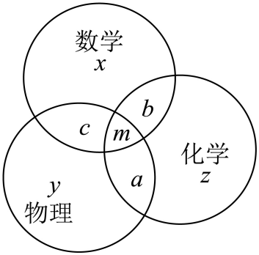

故选：A.

### 题型10 集合的新定义问题

例10-1设是整数集的一个非空子集，对于，如果且，那么是的一个“孤立元”，给定，由的3个元素构成的所有集合中，含有“孤立元”的集合共有（    ）个．

A．14 B．16 C．18 D．20

【答案】B

【详解】由题意，要使集合含有“孤立元”，则集合中的元素不是3个一致连续的整数即可，

故满足条件的集合有：，，，，，，

，，，，，，，，

，.

故选：B.

例10-2给定数集*M*，若对于任意*x*，，都有，且，则称集合*M*为闭集合.下列说法错误的是（    ）

A．自然数集是闭集合

B．无理数集是闭集合

C．集合为闭集合

D．若集合，为闭集合，则也为闭集合

【答案】ABD

【详解】取，，则，故A错误；取，，则，0不是无理数，故B错误；设，，则，，故C正确；取，，由C选项可知是闭集合，同理可证也是闭集合，则为被2整除或被3整除的全体整数集，取，，则，5不能被2或3整除，即，故D错误.

【变式训练10-1】当一个非空数集*G*满足“如果，则，且时，”时，我们称*G*就是一个数域，以下四个关于数域的命题：①是任何数域的元素；②若数域*G*有非零元素，则；③集合是一个数域；④有理数集是一个数域，其中真命题有（    ）

A．4个 B．3个 C．2个 D．1个

【答案】B

【详解】对①：当时，有，所以0是任何数域的元素，故①正确；

对②：取非0实数，则，再由，则，可得任意正整数属于，故②正确；

对③：若为数域，取，，则不成立，故③错误；

对④：任取有理数，，令，，则， ，

，且，所以有理数集是数域，故④正确.

所以正确的有：①②④.

故选：B.

【变式训练10-2】对于任意两个数，定义某种运算“”如下：①当同为奇数或同为偶数时，；②当一奇一偶时，，则集合的子集个数是个（    ）

A． B． C． D．

【答案】B

【详解】当都是偶数或都是奇数时，

则或或或或或或或或；

当是偶数，是奇数时，，或；

当是奇数，是偶数时，，或；

集合中含有个元素，它的子集个数为，

故选：B

【变式训练10-3**·变考法**】对于非空集合（，），其所有元素的几何平均数记为，即．若非空数集满足下列两个条件：①⫋；②，则称为的一个“保均值真子集”，则集合的“保均值真子集”的个数为（    ）

A．2 B．4

C．6 D．8

【答案】C

【详解】因为集合，则，

所以集合的“保均值真子集”有：,,,,,，共6个．

故选：C

# 

1．（2025·全国一卷·高考真题）设全集，集合，则中元素个数为（   ）

A．0 B．3 C．5 D．8

【答案】C

【详解】因为，所以， 中的元素个数为，

故选：C．

2．（2025·全国二卷·高考真题）已知集合则（   ）

A． B．

C． D．

【答案】D

【详解】，故，

故选：D.

3．（2024·全国甲卷·高考真题）若集合，，则（    ）

A． B． C． D．

【答案】C

【详解】依题意得，对于集合中的元素，满足，

则可能的取值为，即，

于是.

故选：C

4．（2024·全国Ⅰ卷·高考真题）已知集合，则（    ）

A． B． C． D．

【答案】A

【详解】因为，且注意到，

从而.

故选：A.

5．（2024·北京·高考真题）已知集合，，则（    ）

A． B．

C． D．

【答案】C

【详解】由题意得.

故选：C.

6．（2024·全国甲卷·高考真题）已知集合，则（    ）

A． B． C． D．

【答案】D

【详解】因为，所以，

则，

故选：D

7．（2023·全国甲卷·高考真题）设全集,集合，（    ）

A． B．

C． D．

【答案】A

【详解】因为整数集，，所以，．

故选：A．

8．（2023·新课标Ⅰ卷·高考真题）已知集合，，则（    ）

A． B． C． D．

【答案】C

【详解】方法一：因为，而，

所以．

故选：C．

方法二：因为，将代入不等式，只有使不等式成立，所以．

故选：C．

9．（2023·新课标Ⅱ卷·高考真题）设集合，，若，则（    ）．

A．2 B．1 C． D．

【答案】B

【详解】因为，则有：

若，解得，此时，，不符合题意；

若，解得，此时，，符合题意；

综上所述：.

故选：B.

# 

1．图中*U*是全集，*A*，*B*是*U*的两个子集，用阴影表示：

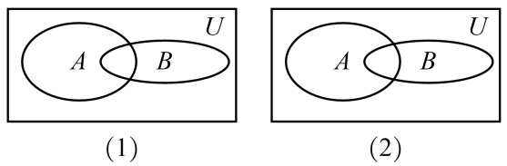

（1）；

（2）.

【答案】（1）图象见解析；（2）图象见解析.

【详解】如下图阴影部分所示.

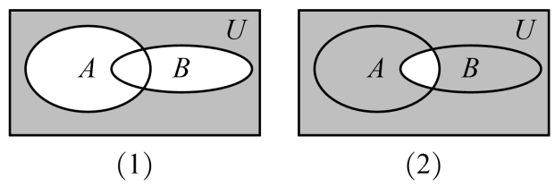

【点睛】本题考查图表示集合，涉及到集合的交集、并集和补集运算，属于基础题.

2．已知全集，试求集合*B*.

【答案】

【解析】计算，根据计算得到答案.

【详解】，，

.故.

【点睛】本题考查了交集，全集，补集，意在考查学生的计算能力.

3．请解决下列问题：

（1）设，若，求的值；

（2）已知集合，若，求实数*a*的取值范围.

【答案】（1）

（2）

【详解】（1）由于，所以，且，.

（2），且，

如图所示.

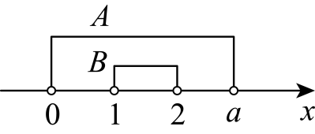

【点睛】本题考查了根据集合相等和集合的包含关系求参数，意在考查学生的理解能力.

4．设集合，，求，．

【答案】答案见解析

【详解】解：因为

所以

又因为，

当时，所以，

当时，所以，

当时，所以，

当且且时，所以，

5．已知集合,是否存在实数*a*,使得?若存在,试求出实数*a*的值;若不存在,请说明理由.

【答案】存在,

【解析】，分，讨论，并满足互异性，列式求解.

【详解】解:，

或，

，

∴存在实数，使得.

【点睛】本题考查并集的性质，注意集合元素的互异性，是基础题.